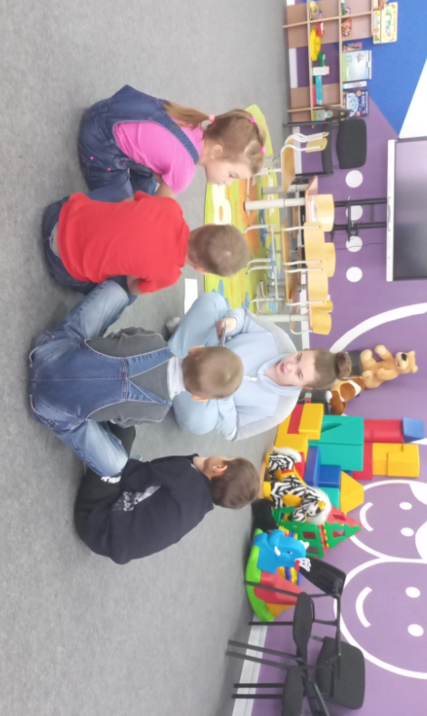
УТВЕРЖДАЮ:
Директор
БУ «Междуреченский
агропромышленный колледж»
_______________ Н.Н.Лунина
Приказ № ____/од от _______202__

План работы мастерской
«Дошкольное образование»

ЦЕЛЬ: практическая подготовка обучающихся по укрупненной группе специальностей 44.02.01 «Дошкольное образование» в соответствии с современными стандартами и передовыми технологиями, в том числе стандартами WorldSkills Russia.
Задачи:
- Модернизация материально – технической базы.
- Разработка и реализация нового содержания образования с учетом потребностей экономики региона.
- Разработка программ ПО и ДПО (в том числе с применением ЭО и ДОТ) по укрупненной группе специальностей 44.02.01 «Дошкольное образование».
- Внедрение новых методов, технологии и средств реализации образовательного процесса, в том числе с использованием ЭО и ДОТ.
- Внедрение современных технологий оценки качества подготовки выпускников на основе ДЭ.
- Развитие сетевого взаимодействия с образовательными организациями разных уровней и организациями – работодателями.

№ п/п | Наименования мероприятий | Сроки исполнения | Ответственный | Ожидаемый результат
- Организационная работа
1.1 | Своевременная подготовка и сдача отчетности о направлениях деятельности мастерской (информация для мониторинга хода и результатов реализации мероприятий по оснащению организации, осуществляющих образовательную деятельность по образовательным программам СПО материально - технической базой по приоритетным группам компетенции, ежегодный итоговый отчет о деятельности мастерской «Дошкольное образование» | До 1 июля, ежегодно | Зав. мастерской | Анализ достижения целевых показателей
1.3 | Составить план работы мастерской на следующий учебный год | До 5 июля, ежегодно | Зав. мастерской | Утверждения плана мастерской на учебный год
1.4 | Своевременная подача информации о проведении мероприятий на базе мастерской для размещения на сайте | Постоянно | Зав. мастерской | Информационная открытость мастерской
1.6 | Осуществлять постоянный контроль исправности оборудования, соблюдения правил ТБ при работе в мастерской, санитарным состоянием помещений | Постоянно | Зав. мастерской | Сохранность и рабочее состояние учебно-лабораторного, учебно-производственного оборудования и программно- методическое обеспечения.
- Учебная работа
№ п/п | Наименования мероприятий | Сроки исполнения | Ответственный | Ожидаемый результат
2.1 | Провести конкурсы профессионального мастерства среди студентов по укрупненной группе специальностей  44.02.01 «Дошкольное образование» с использованием методики WS | По плану работы колледжа | Заместитель директора по ООД  Зав. мастерской  Мастера производственного обучения  Преподаватели | Оценка качества подготовки специалистов.  Отбор лучших студентов для подготовки к участию в конкурсах профессионального мастерства на уровне региона, УрФО и России.
2.2 | Организация учебных занятий на основе технологий контекстного обучения, реальных производственных задач, с использованием интерактивных методов обучения | Сентябрь – июнь месяцы | Зав. мастерской  Мастера производственного обучения  Преподаватели | Технологические карты занятий. Методическое обеспечение занятий.  Комплекты РПЗ
- Методическая работа
№ п/п | Наименования мероприятий | Сроки исполнения | Ответственный | Ожидаемый результат
3.1 | Внести корректировки/изменения в действующие рабочие программы УД/ПМ по укрупненной группе специальностей 44.02.01 «Дошкольное образование» на основе использования нового оборудования и программно- методического обеспечения | Март | Зав. мастерской  Преподаватели | Листы изменения в рабочих программах УД/ПМ
3.2 | Разработать/скорректировать методические рекомендации по использованию нового учебно- лабораторного и учебно- производственного оборудования в образовательном процессе | Апрель | Зав. мастерской  Мастера производственного обучения  Преподаватели | Комплект методических материалов по использованию нового учебно-лабораторного и учебно-производственного оборудования
- Повышение квалификации
4.1 | Разработка/актуализация программ повышения квалификации для педагогических работников сторонних образовательных организаций, по внедрению современных программ и технологий обучения, разработанных с учетом закупленного оборудования | В течении года | Заместитель директора по ООД  Зав. мастерской | Выполнения целевых показателей

Заведующий мастерской по компетенции
«Дошкольное образование» ___________________________ А.А.Безбородова
УТВЕРЖДАЮ:
Директор
БУ «Междуреченский
агропромышленный колледж»
_______________ Н.Н.Лунина
Приказ № ____/од от _______202__
План эффективного использования мастерской «ЭКСПЛУАТАЦИЯ СЕЛЬСКОХОЗЯЙСТВЕННЫХ МАШИН»

Учебный год | Сентябрь |  |  |  | Октябрь |  |  |  | Ноябрь |  |  |  | Декабрь |  |  |  | Январь |  |  |  |  | Февраль |  |  |  | Доля рабочих дней в году, в которых оборудование мастерской задействовано
 | 1 | 2 | 3 | 4 | 5 | 6 | 7 | 8 | 9 | 10 | 11 | 12 | 13 | 14 | 15 | 16 | 17 | 18 | 18 |  | 20 | 21 | 22 | 23 | 24
\2021-2022 учебный год |  |  |  |  |  |  |  |  |  |  |  |  |  |  |  |  |  |  |  |  |  |  |  |  |  | 75%
 | Март |  |  |  | Апрель |  |  |  | Май |  |  |  | Июнь |  |  |  | Июль |  |  |  |  | Август
 | 25 | 26 | 27 | 28 | 29 | 30 | 31 | 32 | 33 | 34 | 35 | 36 | 37 | 38 | 39 | 40 | 41 | 42 | 43 |  | 44 | 45 | 46 | 47 | 48

Основная профессиональная образовательная программа, в том числе в сетевой форме
Движение WorldSkills Russia (подготовка и проведение)
Внеаудиторная деятельность студентов (подготовка/проведение к олимпиадам, конкурсам профмастерства, работа объединений)

УТВЕРЖДАЮ:
Директор
БУ «Междуреченский
агропромышленный колледж»
_______________ Н.Н.Лунина
Приказ № ____/од от _______202__

график работы мастерской по компетенции
«Дошкольное образование»

День недели | Время | Отвественный | Программа обучения/мероприятие
Понедельник - Пятница | 8.00-13.30 | Заведующий мастерской  Мастера ПО в соотвествии с расписанием занятий | ООП СПО
 | 12.00 – 13.30 | Заведующий мастерской | Технический перерыв
 | 13.30 – 15.40 | Заведующий мастерской  Мастера ПО в соотвествии с расписанием занятий | Внеаудиторная/ профориентационная деятельность
 | 15.40 -20.00 | Заведующий мастерской  Мастера ПО  Преподаватели | Подготовка к конкурсам, соревнованиям профмастерства
Суббота | 8.00 – 12.00 | Заведующий мастерской  Мастера ПО в соотвествии с расписанием занятий | ООП СПО
 | 12.30 – 13.40 | Заведующий мастерской  Мастера ПО  Преподаватели | Внеаудиторная/ профориентационная деятельность

